福建省龙岩小池中学2014-2015学年第一学期期中质量监测八年级物理试题及答案
总分60分，时间90分钟
一、填空题（每空1分，共14分）
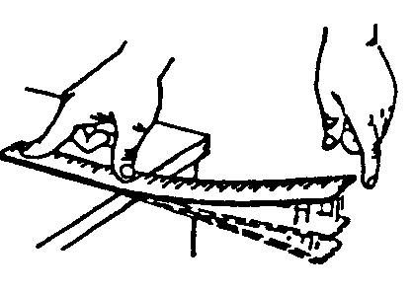
1、如图所示，把一把钢尺压在桌面上，一部分伸出桌面，用手拨动其伸出桌外的一端，轻拨与重拨钢尺，则钢尺发出声音的_______不同；改变钢尺伸出桌面的长度，则钢尺发出声音的_______不同。（均选填“音调”、“响度”、“音色”）
2、仲秋的夜晚，皓月当空，繁星点点。我们漫步在林荫小道上，微风和煦，传来阵阵树叶的沙沙声。月光穿过层层叠叠的树叶，在大地上形成一个个圆形的光斑，好像在大地上撒了一地碎银……在这美好的夜晚，你可曾想到：
⑴ 树叶的沙沙声是由于树叶的 产生的，这个声音是通过 传来的。
⑵ 大地上的圆形光斑实际上是月亮的 （填“实像”或“虚像”），这种现象在物理学上称作 。
- 小明同学用蓝色墨水笔在白纸上写了一些字，他在只有红色灯光的暗室里，看到的纸是 色，看到的字是 色。
4、一束光线射到平面镜上，跟镜面成35度角，入射光线与反射光线的夹角是 。
- 有两个直径相同的凸透镜甲和乙，已知甲的焦距大于乙的焦距，则对光的偏折能力较强的是 。
- 要想利用凸透镜使小灯泡发出的光变成平行光，应该把小灯泡放在凸透镜的________处。
- 一个物体在凸透镜前30cm处时，在距离凸透镜18cm处的屏上成一侧立缩小的像，则凸透镜的焦距f为 。
8、温度是表示物体的_________________，常用温度计的工作原理是利用液体的___________________性质制成的。
二、选择题（每小题2分 共24分）
9、下列物体哪一个属于光源（ ）
- 地上的雪 B．月亮 C、通电的探照灯 D．放电影时所看到的银幕
10、为了探究声音产生的原因，小张设计了如图所示的几个实验。你认为能够完成探究目的的是（ ）
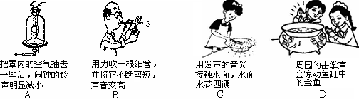

11、天坛公园的回音壁是我国建筑历史上的一大奇迹，回音壁应用的声学原理是下面的（ ）
A．声音在墙壁中的传播 B．声音的反射[来源:Zxxk.Com]
C．声音在空气中的传播 D．利用声音的折射现象
12、池中水的深度是3m，月球到地球的距离为3.8X105km，月球在池中的像到水面的距离是( )
A. 3m B.6m C.7.6X105km D.3.8X105km
13、下面的图中，哪一幅图正确表示了光从空气进入水中的光路（ ）
空气
水
空气
水
空气
水
空气
水
A
Ｂ
Ｃ
Ｄ

14、玲玲在书房里记单词，妈妈在客厅里看电视剧，为了不受电视声音的影响，玲玲采用下 列办法中较为合适的是（ ）
A．把电视关掉 B．减小电视音量
C．打开书房的收音机 D．打开书房和客厅的门窗
15、晚上，当你逐渐走近路灯时，人影的变化是( )
A.逐渐变长 B.逐渐变短
C.先变长，再变短 D.先变短，再变长
16、甲、乙两杯正在熔化的冰,甲放在阳光下,乙杯放在背阴处,两杯中水的温度 ( )
A、相等 B、甲高于乙 C、甲低乙 D、不能判定
17、关于四种光学仪器的成像情况，以下说法中正确的是（ ）
A．潜望镜成正立等大的虚像 B．照相机成正立缩小的虚像
C．放大镜成正立放大的实像 D．投影仪成正立放大的实像
18、下面是小林同学“物理学习笔记”中的摘录，其中不正确的是（ ） [来源:学|科|网Z|X|X|K]
A．凸透镜只能成实像，不能成虚像 B．光在任何透明介质中都能传播
C．声音是由于物体的振动产生的 D．实像都是倒立的。
19．一束平行光线沿主光轴射到凸透镜上，经凸透镜折射后会聚于透镜另一侧主光轴上距透镜中心12厘米处．若把点燃的蜡烛分别置于主光轴上距透镜15厘米和6厘米处，则这两次成的像（ ）
A、都是实像 B、都是正立的像 C、都是虚像 D、都是放大的像
20．在桌面上依次把点燃的蜡烛、凸透镜、屏放在一直线，并使它们的中心大致在同一高度。移动凸透镜和光屏的位置，使光屏出现一倒立、放大的实像。若把蜡烛和光屏位置对调，则光屏上将会成（ ）
A、倒立放大的实象 B、正立放大的虚象
C、倒立缩小的实象 D、倒立缩小的虚象
三、作图题（每小题3分，共6分）[来源:学#科#网]
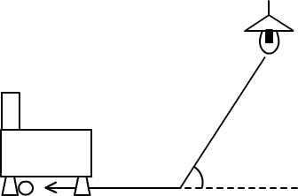
21、小明的乒乓球掉到沙发下，没有手电筒，小明借助平面镜反射灯光找到了乒乓球。图中已经标示了反射光线与入射光线，请在图中适当位置画出平面镜，并计算出反射角的大小。
60º
乒乓球
沙发

- 如图所示，是探究凸透镜成像规律实验时，光屏上所得到的像。请你在图上画出其所对应的物体及其光路图。
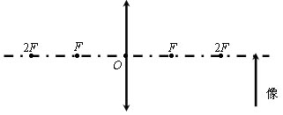

四、实验探究题（5分+3分+7分+3分，共：18分）
23、 2001年7月5日傍晚在山东省蓬莱市海面上出现了美丽奇观——海市蜃楼。蓬莱阁上空出现了一道“天幕”，前面有微波荡漾的碧水，后面好象碧水环绕的城市。“画面”的中央宛若建筑群，城区、道路依稀可见，不时还有“天人天马”穿梭其间……根据上述材料请回答：

- 上述材料说明的是物理学中的什么现象？（1分）

（2）产生上述现象的主要原因是什么？（2分）

（3）除上述材料说明的现象外，请再举两个同属此现象的例子。（2分）[来源:Zxxk.Com]

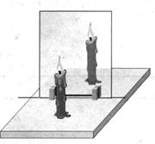
24、如图所示，某同学在做“探究平面镜成像特点”的实验时，在桌子上铺好一张大白纸，然后在中间画一横线，将一块玻璃板竖直沿此直线放好，取两段等长的蜡烛，将蜡烛A点燃放在玻璃板的前方，然后用另外一根蜡烛B在玻璃板的后方来回移动。
（1）调节蜡烛B的位置，直到B看上去也刚好像是被点燃时，
B的位置即为 的像所在的位置。
（2）找到A的像的位置后，连结蜡烛A和蜡烛B所在的位置，发现该连线与玻璃板所在平面相 ，两段蜡烛等长是为了比较像与物的 关系。
25、如图所示是“研究凸透镜成像”的实验图。
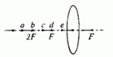
（1）若在光屏上（光屏未画）得到清晰缩小的实像，则蜡烛可能置于透镜左边a、b、c、d、e五点中的 点处， 机就是利用此成像特点制成的。
（2）若将蜡烛放在e处，则将会成 （填“正”或“倒”）立、 （填“放大”或“缩小”）的 （填“实”或“虚”）像。
（3）若将蜡烛放在 点处，则不能成像。
（4）若成等大的实像是，应将蜡烛放在 点处。
26．在探究“凸透镜成像”规律的实验时：
（1）先组装器材，调节烛焰、透镜、光屏，即使它们的中心在____________。这样做的目的是_____________________。
（2）当蜡烛逐渐消耗而变短，光屏上烛焰的像将随之___________。（填“上升”或“下降”）

五、综合应用题 （3分+5分）
27、 1962年5月，美国马萨诸塞工学院把红宝石激光射向月球，大约2.6s后收到了从月球反射回来的激光讯号，请算出地球到月球的距离。

28、第一次测定铸铁中声音的传播速度的实验是在巴黎用下面的方法进行：在铸铁管的一端敲一下钟，在管的另一端听到两次声音，这是怎么回事？若管长931m，两次响声间隔2.5s，如果当时声音在空气中的传播速度是340m/s，求铸铁中的声速。

参考答案
一、填空题
1、响度 音调 2、⑴振动 空气 ⑵实像 小孔成像
3、红、黑 4、 70 5、乙 6、焦点 7、9cm < f < 15cm
8、冷热程度，热胀冷缩。
二、选择题
题次 | 9 | 10 | 11 | 12 | 13 | 14 | 15 | 16 | 17 | 18 | 19 | 20
答案 | C | C | B | D | B | B | D | A | A | A | D | C
三、作图题
21、（略） 22、（略）
四、实验探究题
23、
（1）光的折射现象。
（2）大气密度不均匀造成的。
（3）斜插在水中的筷子变弯折．油锅前的景物在晃动等。
24、（1）A 、（2）垂直、 大小
25、（1）a、 照相、 （2）正 ； 放大；虚 、 （3）d 、 （4）b
26、（1）同一高度上；使像成在光屏的中央。（2）上升
五、综合应用题
27、 3.9×${\text{10}}^{8}$ m
- 1）、声音一次在空气中传播一次在铸铁中传播；
2）、v = 3908 m

